2015年山东省职业院校技能大赛（高职组）
“市场营销技能”赛项竞赛规程

一、赛项名称
市场营销技能（高职组）
二、竞赛目的
通过市场分析、营销活动策划和情境营销的竞赛内容，锻炼学生市场信息分析、目标市场选择、营销策略策划、网店店面设计、会计报表分析等市场营销核心技能。竞赛全过程展示学生团队合作精神，展示运用知识思维判断问题的创新力，展示动态运用市场需求、竞争优势、目标市场、营销策略组合、财务可行等营销基本元素的基本功。为各院校师生提供了交流借鉴的平台，引领高职院校市场营销专业建设和教学改革，推进专业建设对接产业发展、人才培养过程深度校企合作，提高市场营销高等职业人才培养质量和社会认可度与影响力。
三、竞赛内容
本赛项包括市场分析、营销活动策划和情境营销三部分。其中，市场分析部分的竞赛试题为题库随机抽取，营销活动策划和情境营销两部分的竞赛试题为公开。
1.市场分析（20分）
市场分析选择后台用户数据库完全开放的销售实战平台作为竞赛平台。允许使用Excel、Word、PowerPoint软件进行辅助操作。本赛项采用非公开赛题的形式，赛前提供竞赛样题。题库共计10套赛题，以竞赛当日裁判抽取赛题为准。样题及答题要求如下：
资料背景：某学校数字商业体验中心准备对“康师傅袋装方便面125g”进行一次校园营销活动。该学校地点为华中地区，请根据网站后台的销售数据做出本次活动的市场分析。
（1）题目：快速查询在华中地区，方便面各品牌的总销售量。（每空1分，共4分）

表1：方便面品牌月销量表
品牌 | 月销量（件）
康师傅 | （填空）
统一 | （填空）
华龙 | （填空）
今麦郎 | （填空）
（2）题目：请查询华中地区方便面4-5月销量前5位的单品，按次序排列，并填充下表。（每空1分，共8分）
表2：单品月销量统计表
 | 产品名称 | 月销量合计
第一位 | （填空） | （填空）
第二位 | （填空） | （填空）
第三位 | （填空） | （填空）
第四位 | （填空） | （填空）
第五位 | （填空） | （填空）
（3）题目：请做出华中地区各品牌市场占有率分析表及饼状图。（共8分）
评分标准：华中地区各品牌市场占有率分析表每空1分，共5分；
表3：品牌市场占有率表
品牌 | 市场占有率
康师傅 | %（填空）
统一 | %（填空）
华龙 | %（填空）
今麦郎 | %（填空）
合计 | %（填空）
饼状图的具体要求（共3分）：
①有图表标题，图表标题字为“华中地区方便面各品牌市场占有率比较（20160401-201604501）” 字体：黑体、14号、加粗。（1分）
评分标准：客观题，满足“黑体、14号、加粗”三项，共1分。若标题内容错误不得分。
②有图例项，表明所对比的四个品牌的名称得1分。
评分标准：客观题，满足“宋体、10号、常规”三项，共1分。
③有数据标签，表明所对比的四个品牌的市场占有率得1分。评分标准：客观题，满足“宋体、10号、常规”三项，共1分。
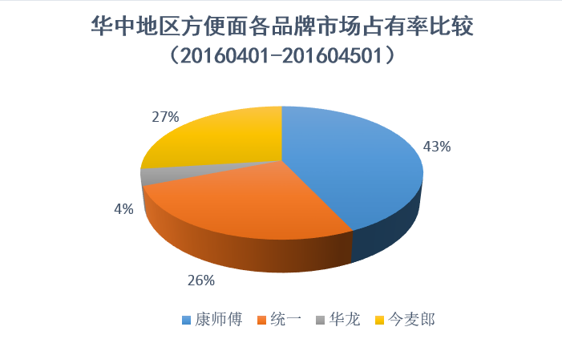
图1：华中地区方便面各品牌市场占有率比较样图
2.营销活动策划（10分）
营销活动策划竞赛部分为公开试题部分，选择真实的商品在真实的市场环境中进行分析，允许使用Excel、Word、PowerPoint软件进行辅助操作。本赛项开赛前一个月公开竞赛内容，划定10种确定的真实商品（如方便面、手机、自行车等），学生根据《营销师国家职业资格培训教程》中营销活动策划案的编写要求，针对本校市场做出产品的销售促进方案。国赛时参赛队伍实施营销策划的商品将从以上10种产品中产生，由裁判长现场抽签决定。样题及答题要求如下：
（1）请针对“康师傅袋装方便面125g”，在三个小时内，做一份本校销售促进方案，并于竞赛当天13:30分之前提交竞赛平台。
（2）针对上述方案制作汇报PPT，于14:30分之前提交竞赛平台。
（3）14:40分进入答辩准备区，按抽签顺序依次进入答辩场地。各参赛队进行现场方案陈述（10分钟），并回答现场专家提出的3个问题。
附件：营销活动策划方案的体例
一、活动背景
二、区域市场及产品分析
三、目标人群
四、活动目的
五、活动时间
六、活动主题
七、活动方式
八、活动的推广方式
九、人员安排与组织
十、费用预算
3.情境营销（70分）
（1）赛题背景资料
赛项提供了P1、P2、P3、P4四类产品在五个市场未来三年的销售价格、销售量的预测资料 。参赛团队组成企业营销的核心团队，负责的企业是一个生产制造型企业，拥有1911万资产，以销售P1产品为主营业务，资金充裕，银行信用良好，但是产品单一，只在本地市场销售，竞争越来越激烈，预计未来几年销售收入将继续下降。参赛团队通过目标市场分析与选择、营销策略组合和财务报表分析，使企业的效益最大化。
（2）目标市场分析与选择
根据软件提供P1、P2、P3、P4四类新产品在五个市场未来三年的需求预测图（图2），获取详细的需求信息。选手通过市场预测图进行市场分析，决定是否购买调研报告（图3），通过购买市场调研报告，了解直销客户、批发商、 零售商（六类消费人群）的需求信息，确定目标市场，制定营销计划（表2）。
熟悉市场细分的概念和意义，掌握目标市场策略选择时要考虑的主要因素，即企业的资源和能力、产品的性质和生命周期、竞争对手的市场策略。
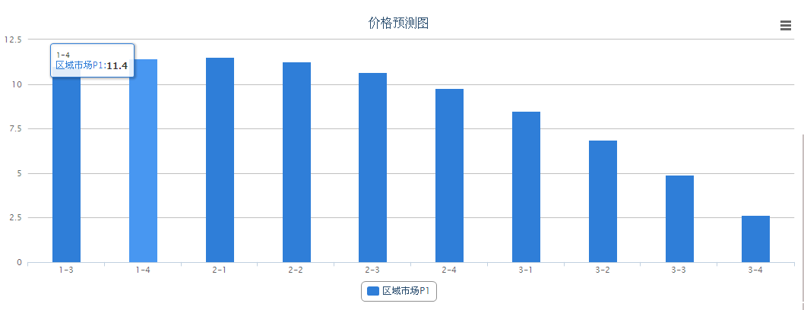
图2：价格预测图
图3：市场需求图
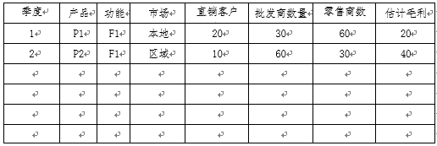
表4：客户需求信息表
（3）价格策略
根据定价目标、确定需求、估计成本、选择定价方法，制定最终价格。比如：企业P1库存较大，直接成本是2，零售市场平均期望价是8，参赛选手制定合适价格。
检验参赛选手对价格构成要素及影响，定价因素的理解和掌握情况；检验参赛选手对定价目标和原则的熟悉和掌握情况；检验参赛选手对定价程序和方法的掌握和运用情况；检验参赛选手对定价策略的掌握和运用情况。熟悉价格制定的原理和方法，灵活运用价格策略，实现成功营销。
（4）渠道策略
根据调研报告提供四种产品、三种营销渠道的市场预测价格和数量，结合企业自身和竞争对手状况，采用多渠道组合营销手段扩大销售。
熟悉直销、批发、零售三种渠道的概念及特征，掌握影响渠道模式选择的因素：产品因素、市场因素、企业自身因素和竞争对手因素。
直销：选手只有在进行了直销客户的开发以后，才有机会参与直销客户的投标。投标流程为：投标报名、资格预审、购买标书、投标、中标公示。最低价中标。每个客户开发费用为5W。
批发：选手需根据自身的营销策略，在不同市场上制定不同产品的批发招商广告的投放策略，招商广告费用最低为1W，最高不限制，但必须是整数。选手在投放招商广告完成后，由裁判统一控制选单。
零售：为了扩大市场，提高销售额，选手需要选择更多合适的零售商进店销售。选手在选择合适的零售商签约以后，需要将自己的产品配送给各个零售商进行销售。
（5）促销策略
销售促进：选手采用满就送、多买折扣、买第几件折扣等促销活动，吸引不定型消费人群，增大销售额。熟悉销售促进的概念，掌握销售促进的活动方式。
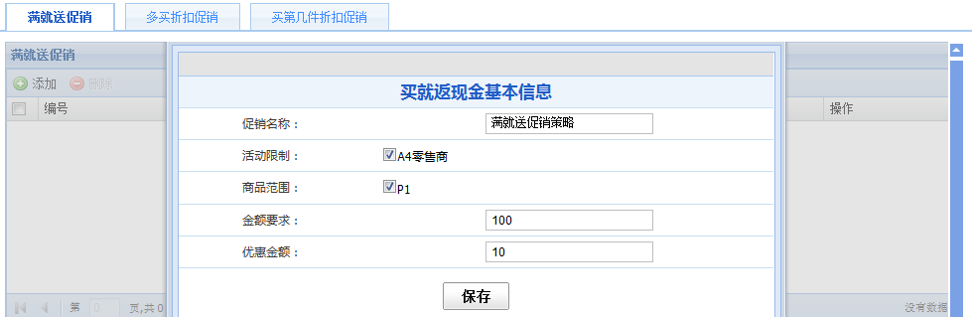
图4：满就送促销
广告策略：选手选择百度竞价排名和央视的多个时段投放广告，吸引习惯型消费人群，增大销售额。熟悉广告的概念、分类；掌握广告的基本原则；掌握广告媒体选择应考虑的因素。
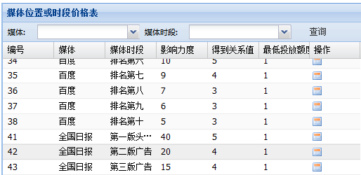
图5：媒体位置或时段价格表
（6）产品策略
根据目标市场选择，制定产品研发计划和产品生产计划。目前只有P1产品，P2 、P3、P4需要三个季度研发，研发费用10W、20W、30W。只有产品研发完成后，才能进行该产品的生产。
熟悉产品市场生命周期的概念；掌握产品组合策略和差异化策略。
（7）财务
应收应付：及时进行应收账款和应付账款的结算。
融资：系统中向企业运营提供了三种融资方式：短期贷款、民间融资和长期贷款。选手可根据企业经营状态进行融资。
支付费用：零售商管理费、租赁费/维修费、库存管理费。
缴税：每年第一季度缴纳上年度企业所得税。
根据系统自动生成的财务报表进行盈亏分析，制定下一步营销策略组合。
读懂财务报表，管理应收账款，维持良好的资金流，估算成本和毛利率，进行盈亏分析。
四、竞赛方式
本竞赛为团体赛。以院校为单位组队参赛，不得跨校组队。同一学校报名参赛队不超过1支。每支参赛队由4名参赛选手、2名指导教师和1名领队组成。每个竞赛赛场有10个机位，1个参赛队1个机位，每个机位两台电脑，其中1台电脑备用。比赛前1小时举行抽签仪式，由各参赛队的领队或指导教师参加，通过抽签确定各参赛队的赛场和机位，答辩场地及顺序。赛项场次安排将根据报名人数进行安排。
五、竞赛命题
赛题由大赛组委会指定专家命题制卷，由省教育厅全程监督，赛项专家和裁判由大赛组委会聘请。大赛采用软件平台进行打分，由各组的裁判对结果进行审核认证。
六、竞赛规则
（一）报名资格
参赛选手须为高等职业专科学校或技师学院全日制在籍学生；五年制高职四、五年级学生也可报名参加高职组比赛。
（二）报名要求
参赛队员在报名获得审核确认后，原则上不再更换，如备赛过程中，队员因故不能参赛，所在省教育主管部门需出具书面说明并按相关规定补充人员并接受审核；竞赛开始后，参赛队不得更换参赛队员，允许队员缺席比赛。
（三）赛前准备
熟悉场地：比赛日前一天下午3：00-4：00开放赛场，熟悉场地。
领队会议：比赛日前一天晚上7：00-8：00召开领队会议，由各参赛队伍的领队和指导教师参加，会议讲解竞赛注意事项并进行赛前答疑。
抽签仪式：比赛前一小时内举行抽签仪式，由各参赛队伍的领队或指导教师参加，通过抽签确定各参赛队伍的赛场座次。
参赛队员入场：参赛选手应提前15分钟到达赛场，凭参赛证、身份证检录，按要求入场，不得迟到早退。并根据抽签结果在对应的座位入座，裁判负责核对参赛队员信息；严禁参赛选手携带与竞赛无关的电子设备、通讯设备及其他相关资料与用品入场。
（四）比赛期间
各参赛队伍打开电脑，进入竞赛平台，并修改各自密码。由裁判长宣布比赛开始，各参赛队伍开始竞赛。竞赛过程中，如有疑问，参赛选手应持“咨询”示意牌示意，项目裁判长应按照有关要求及时予以答疑。如遇设备或软件等故障，参赛选手应持“故障”示意牌示意。项目裁判长、技术人员等应及时予以解决。确因计算机软件或硬件故障，致使操作无法继续的，经项目裁判长确认，予以启用备用计算机。如遇身体不适，参赛选手应持“医务”示意牌示意，现场医务人员按应急预案救治。
比赛开始后，在运营过程中，赛场裁判负责控制招标过程，并宣布阶段性成绩。
（五）成绩公布
按照竞赛规程，在经营三个会计年度后，裁判公布竞赛结果，并将成绩登陆在竞赛成绩单上。各参赛队伍派一名参赛代表在竞赛成绩单上签字，裁判监督所有参赛队伍签字后，裁判签字。
赛场裁判将数据进行备份和保存，成绩单提交给大赛组委会备案。
参赛代表队若对赛事有异议，可由领队按规程提出书面申诉。
大赛组委会当场公布成绩。
七、竞赛环境
（一）竞赛场地
竞赛场地：山东商业职业技术学院体育馆
1.竞赛场地设在体育馆内或电脑机房，场地内设置满足80个团队的竞赛环境，分成八个赛场；
2.一个参赛队一个机位，每个机位两台电脑，其中一台备用，两张桌子，四把椅子；
3.竞赛场地内设置主席台、观众席，便于竞赛全程的观摩和监督；
4.竞赛场地内设置背景板、宣传横幅及壁挂图，营造竞赛氛围；
5.竞赛场地内设置大屏幕，屏幕实时显示竞赛过程和竞赛结果。
6.局域网络。采用星形网络拓扑结构，安装千兆交换机。网线与电源线隐蔽铺设。采用独立网络环境，不连接INTERNET，禁止外部电脑接入。
7.安全保障。采用统一的杀毒软件对服务器进行防毒保护。屏蔽竞赛现场使用的电脑USB接口。部署具有网络管理、账号管理和日志管理功能的综合监控系统。
8.采用双路供电；利用UPS防止现场因突然断电导致的系统数据丢失，额定功率：3KVA，后备时间：2小时，电池类型：输出电压：230V±5%V。
（二）竞赛设备
（在技术平台中体现）
八、技术规范
参赛团队遵循以下规范：《助理营销师国家职业标准》（国家职业资格三级）
九、技术平台
品名 | 规格要求说明
参赛选手计算机 | CPU：酷睿I3 双核3.0以上 ；内存：4G以上； 硬盘：100G以上 ；网卡：百兆网卡；操作系统：Microsoft Windows XP 操作系统，Internet Explorer8.0浏览器，预装全拼、简拼、微软拼音等中文输入法和英文输入法。
网络连接设备 | 提供网络布线、交换机、竞赛用服务器
竞赛服务器 | CPU：2颗Quad Core(四核) 2.0G以上；内存：4GB以上；硬盘： 300G以上；网卡：千兆网卡；操作系统： Windows 2003 Server Enterprise，安装IIS 6.0；数据库： Microsoft SQL Server 2000 + Service Pack 4；
竞赛软件 | 中教畅享“市场营销综合实训与竞赛系统”
十、评分标准
（一）市场分析（客观题，20分）
客观题，按实际得分计算。
表5：市场分析竞赛内容评分标准
竞赛内容 | 评分标准 | 得分
市场分析 | 填空题，每空1分 | 17分
数据整理与制图 | 客观题 | 3分
（二）营销策划（主观题，10分）
每个赛场根据各队成绩排序，第一名10分，按照名次递减0.5分，第二名9.5分，依次类推。
表6：营销活动策划竞赛部分评分标准
序号 | 评分要素 | 评分标准 | 得分
1 | 方案完整 | 要求：方案需包括所有基本必备要素，框架完整，体系清晰，符合逻辑，内容正确，有一定的可行性。  如遇以下情况需相应进行扣分：未包括所有必备要素，少一项扣0.2分；出现明显不合理的地方扣0.5分。 | 2分
2 | PPT制作 | 要求：PPT内容完整包括封面、目录、致谢，模板美观大方，页面整洁，字体设置合理，能确保评委能看清内容，能图文并茂。  如遇以下情况需相应进行扣分：PPT中全篇文字，无图、表扣0.2分；PPT中出现多处错字、语句不通的错误扣0.2分；PPT上的文字过小看不清或者文字过大影响美观扣0.2分；PPT中未包括封面、目录、致谢，少一项扣0.1分。 | 2分
3 | 语言表达 | 要求：选手需普通话标准，口齿清晰，表达流利，声音洪亮，节奏适中。无明显的停顿、磕巴。  如遇以下情况需相应进行扣分：使用方言导致无法听懂扣0.5分；陈述过程中3次以上停顿扣0.2分；陈述中出现明显的口头禅扣0.2分；声音过小，听不清楚扣0.2分。 | 1分
4 | 沟通技巧 | 要求：能够在规定时间内正确的回答评委所提出的所有问题，沟通顺畅。  如遇以下情况需相应进行扣分：不回答问题扣2分；答非所问扣1分。 | 2分
5 | 时间控制 | 要求：能够在9-10分钟内进行方案陈述，不超时或时间过短。  如遇以下情况需相应进行扣分：在10分钟内未完成方案陈述扣0.5分；陈述时间7-8分钟扣0.5分；陈述时间7分钟以内，扣1分。 | 1分
6 | 团队合作 | 要求：团队分工明确，整体水平较好，多名选手进行汇报和题目的回答。  如遇以下情况需相应进行扣分：参与汇报和答辩的选手只有一人，扣1分。 | 1分
7 | 仪容仪表 | 要求：团队衣着整洁，在汇报和答辩过程中能始终保持微笑，注意基本的礼仪，能够尊重评委，文明用语。  如遇以下情况需相应进行扣分：着装不整洁扣0.2分；陈述过程中表情僵硬不自然扣0.1分；陈述前后无鞠躬或结束语扣0.2分；回答问题过程中与评委顶撞扣0.5分。 | 1分
（三）情境营销（客观题，70分）
情境营销考察参赛团队市场营销核心技能：目标是市场分析与选择、营销策略组合和财务报表分析的综合应用。每个赛场各队经营三个会计年度关帐后，软件自动生成成绩，成绩=所有者权益* (1+企业综合总分/100)。根据各队成绩排序，第一名70分，按照名次递减5分，第二名65分，依次类推。
十一、评分方法
1．裁判员选聘：按照《2015年山东省职业院校技能大赛专家和裁判工作管理办法》建立山东职业院校技能大赛赛项裁判库。赛项裁判组由山东省职业院校技能大赛执委会根据赛项规模和赛项执委会的意见确定裁判人数，于开赛前一周，在裁判员库中随机抽取组成。抽取的裁判人员须经本人确认、赛项专家组培训、大赛执委会聘任后，承担赛项裁判工作。裁判长由赛项执委会向大赛执委会推荐，由大赛执委会聘任。
2.客观题，按实际得分计算。
3.每个赛场根据各队成绩排序，第一名10分，按照名次递减0.5分，第二名9.5分，依次类推。
4.情境营销按照每个赛场根据各队成绩排序，第一名70分，按照名次递减5分，第二名65分，依次类推。
5．竞赛成绩经项目裁判长、总裁判长、仲裁人员审核签字后确定。竞赛成绩赛后公布。同时，在赛场及赛场外张贴纸质成绩。若有异议，经过规定程序仲裁后，按照仲裁结果公布比赛成绩。
十二、申诉与仲裁
本赛项在比赛过程中若出现有失公正或有关人员违规等现象，代表队领队可在比赛结束后2小时之内向仲裁组提出申诉。大赛采取两级仲裁机制。赛项设仲裁工作组，赛区设仲裁委员会。大赛执委会办公室选派人员参加赛区仲裁委员会工作。赛项仲裁工作组在接到申诉后的2小时内组织复议，并及时反馈复议结果。申诉方对复议结果仍有异议，可由省（市）领队向赛区仲裁委员会提出申诉。赛区仲裁委员会的仲裁结果为最终结果。
十三、竞赛观摩
赛场内设定观摩区域和参观路线，向媒体、企业代表、院校师生及家长等社会公众开放，不允许有大声喧哗等影响参赛选手竞赛的行为发生。指导教师不能进入赛场内指导，可以观摩。赛场外设立展览展示区域，设专人接待讲解。
为保证大赛顺利进行，在观摩期间应遵循以下规则：
1.除与竞赛直接有关工作人员、裁判员、参赛选手外，其余人员均为观摩观众。
2.请勿在选手准备或比赛中交谈或欢呼；请勿对选手打手势，包括哑语沟通等明示、暗示行为，禁止鼓掌喝彩等发出声音的行为。
3.请勿在观摩赛场地内使用相机、摄影机等一切对比赛正常进行造成干扰的带有闪光灯及快门音的设备。
4.不得违反全省职业院校技能大赛规定的各项纪律。请站在规划的观摩席或者安全线以外观看比赛，并遵循赛场内工作人员和竞赛裁判人员的指挥，不得有围攻裁判员、选手或者其他工作人员的行为。
5.请务必保持赛场清洁，将饮料食品包装、烟头及其他杂物扔进垃圾箱。
6.为确保选手正常比赛，观摩赛上观众席内严禁携带手机及其他任何通讯工具，违者将除本人被驱逐出观摩赛场地，还将视情况严重程度对所在代表队的选手的成绩进行扣分直至取消比赛资格。
7.如果对裁判打分及观摩赛成绩产生质疑的，请在通过各参赛队领队向组委会仲裁委员会提出，不得在比赛现场发言。
十四、竞赛须知
（一） 参赛队须知
1.参赛队名称：统一使用规定的学校代表队名称，不接受跨校组队报名。
2.参赛队员在报名获得审核确认后，原则上不再更换，如备赛过程中，队员因故不能参赛，所在省教育主管部门需出具书面说明并按相关规定补充人员并接受审核；竞赛开始后，参赛队不得更换参赛队员，允许队员缺席比赛。
3.参赛队按照大赛赛程安排，凭大赛组委会颁发的参赛证和有效身份证件参加比赛及相关活动。
4.参赛学校须为参赛选手和指导教师、领队购买人身意外保险。
（二） 领队、指导教师须知
1.各参赛代表队要发扬良好道德风尚，听从指挥，服从裁判，不弄虚作假。如发现弄虚作假者，取消参赛资格，名次无效。
2.各代表队领队要坚决执行竞赛的各项规定，加强对参赛人员的管理，做好赛前准备工作，督促选手带好证件等竞赛相关材料。
3.竞赛过程中，除参加当场次竞赛的选手、执行裁判员、现场工作人员和经批准的人员外，领队、指导教师及其他人员一律不得进入竞赛现场。
4.参赛代表队若对竞赛过程有异议，在规定的时间内由领队向赛项仲裁工作组提出书面报告。
5.对申诉的仲裁结果，领队要带头服从和执行，并做好选手工作。参赛选手不得因申诉或对处理意见不服而停止竞赛，否则以弃权处理。
6.指导老师应及时查看大赛专用网页有关赛项的通知和内容，认真研究和掌握本赛项竞赛的规程、技术规范和赛场要求，指导选手做好赛前的一切技术准备和竞赛准备。
（三） 参赛选手须知
1.参赛选手应按有关要求如实填报个人信息，否则取消竞赛资格。
2.参赛选手凭统一印制的参赛证和有效身份证件参加竞赛。
3.参赛选手应认真学习领会本次竞赛相关文件，自觉遵守大赛纪律，服从指挥，听从安排，文明参赛。
4.参赛选手请勿携带与竞赛无关的电子设备、通讯设备及其他资料与用品。
5.参赛选手应提前15分钟抵达赛场，凭参赛证、身份证件检录，按要求入场，不得迟到早退。
6.参赛选手应按抽签结果在指定位置就坐。
7.参赛选手须在确认竞赛内容和现场设备等无误后开始竞赛。在竞赛过程中，如有疑问，参赛选手应持“咨询”示意牌示意，项目裁判长应按照有关要求及时予以答疑。如遇设备或软件等故障，参赛选手应持“故障”示意牌示意。项目裁判长、技术人员等应及时予以解决。确因计算机软件或硬件故障，致使操作无法继续的，经项目裁判长确认，予以启用备用计算机。如遇身体不适，参赛选手应持“医务”示意牌示意，现场医务人员按应急预案救治。
8.各参赛选手必须按规范要求操作竞赛设备。一旦出现较严重的安全事故，经总裁判长批准后将立即取消其参赛资格。
9.竞赛时间终了，选手应全体起立，结束操作。签字确认成绩后方可离开赛场。
10.在竞赛期间，未经执委会的批准，参赛选手不得接受其他单位和个人进行的与竞赛内容相关的采访。参赛选手不得将竞赛的相关信息私自公布。
（四） 工作人员须知
1.工作人员必须统一佩戴由大赛组委会签发的相应证件，着装整齐。
2.工作人员不得影响参赛选手比赛，不允许有影响比赛公平的行为。
3.服从领导，听从指挥，以高度负责的精神、严肃认真的态度做好各项工作。
4.熟悉比赛规程，认真遵守各项比赛规则和工作要求。
5.坚守岗位，如有急事需要离开岗位时，应经领导同意，并做好工作衔接。
6.严格遵守比赛纪律，如发现其他人员有违反比赛纪律的行为，应予以制止。情节严重的，应向竞赛组委会反映。
7.发扬无私奉献和团结协作的精神，提供热情、优质服务。

